提示：请将答案写在答题纸上，写在试卷页或草稿纸上的无效。交卷时请将答题纸（3-4页）和试卷页、草稿纸分开上交。写在背面或写错位置的一定要注明。
一、填空题（3分*6=18分）
- 计算：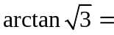______（弧度）．
- 极限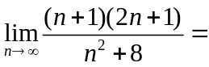_____．
- 极限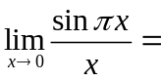________．
- 函数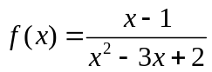的无穷间断点是_______．
- 设函数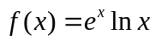，则其导数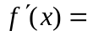______．
- 曲线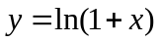在点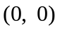处的切线方程为___________．
二、单项选择题（3分*4=12分）
1．设极限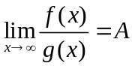存在，且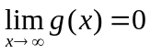，则（ ）
（A）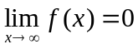 （B）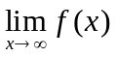可能不存在
（C）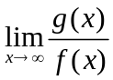存在 （D）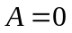
2．下列函数为闭区间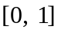上的连续函数的是（ ）
（A）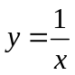 （B）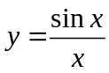 （C）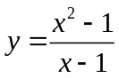 （D）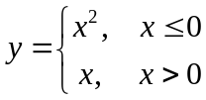
3．函数在点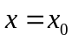处可导是在该点处可微的（ ）
（A）充分非必要条件 （B）必要非充分条件
（C）充分必要条件 （D）非充分非必要条件
4．曲线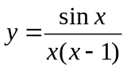的水平渐近线为（ ）
（A） （B） （C） （D）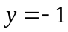
三、计算极限（7分*4=28分）
1．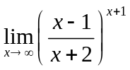；

2．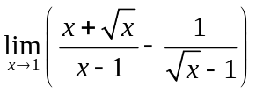；

3．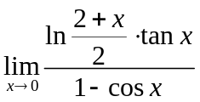；
.
4．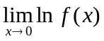，其中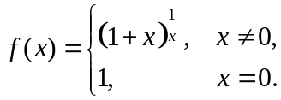

四、计算导数或微分（7分*5=35分）
- 求函数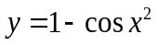的导数及微分．

- 设函数由方程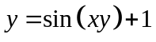确定，求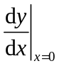．

- 设函数由参数方程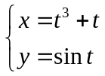 确定，求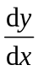．

- 设函数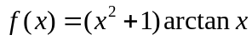，求二阶导数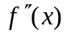．

- 设函数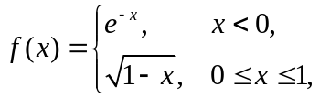 讨论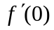是否存在，若存在，请求之；若不存在，请说明理由．

五、证明题（7分）
设函数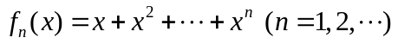．
(1)对任意正整数，证明方程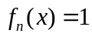在区间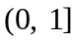上均有根；（3分）
(2)对上述每个方程，取其在区间上的一个根，记为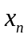，证明极限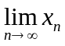存在．（4分）

